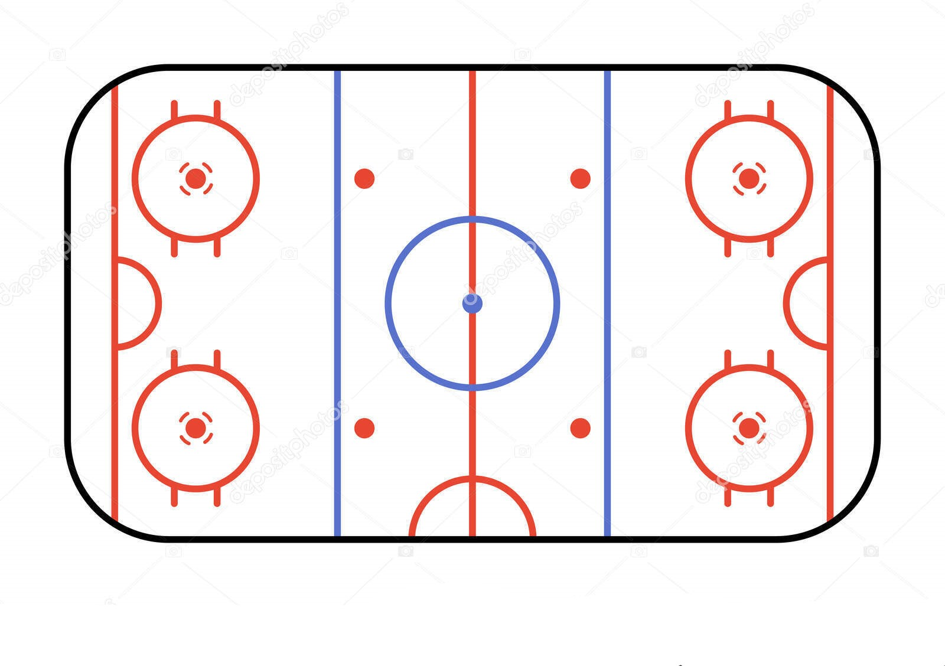
Start z linii bramkowej tyłem i jazda tyłem przez pierwszą ósemkę tyłem, po przejechaniu pierwszej ósemki przejście do jazdy przodem i przejechanie już drugiej ósemki przodem, po czym przejście do jazdy tyłem i przejechanie trzeciej ósemki tyłem. Koniec konkurencji na linii bramkowej.
Limit przejazdu 47,5 sek.

